Бекітемін:
Оқу ісі жөніндегі орынбасары: ____________________

Бөлім: | Әр түрлі ортадағы электр тогы
Педагогтың аты-жөні:
Күні:
Сынып: 10 | Қатысушылар саны: | Қатыспағандар саны:
Сабақтың тақырыбы: | Газдардағы электр тогы. Вакуумдегі электр тогы. Электронды-сәулелік түтікше
Оқу бағдарламасына сәйкес оқыту мақсаттары: | 10.4.3.7 – газдардағы және вакуумдағы электр тогын сипаттау;  10.4.3.8 – электронды-сәулелік түтікшенің жұмыс істеу принципін және қолданылуын түсіндіру;
Сабақтың мақсаты: | - газдардағы өздік және өздік емес разрядты сипаттайды  - вакуумдағы электр тогын (термоэлектрондық эмиссия) түсіндіреді  - электронды-сәулелік түтікшенің жұмыс принципін түсіндіреді  - газ разрядының табиғаттағы және техникадағы қолданылуын талдайды
Құндылықтарға баулу: | «Адал азамат» бағдарламасы бойынша: Тәуелсіздік және отаншылдық.  «Туған жерің – алтын бесігің» (халық мақалы).  Құндылық топтық жұмыстағы жауапкершілік пен өзара құрмет арқылы жүзеге асады.
Сабақтың барысы:
Сабақтың кезеңі/ уақыт | Педагогтің әрекеті | Оқушының әрекеті | Бағалау | Ресурстар
Сабақтың басы  5 минут  Ұйымдастыру, қызығушылықты ояту, мақсат қою | Ұйымдастыру кезеңі. Сәлемдесу, түгендеу, бағалау парағын тарату.  Білімді өзектендіру: «Түйінді сөздер». Тақтадағы 5 түйінді сөзді («Электролит ерітінділеріндегі және балқыламалардағы электр тогы. Электролиз заңы. БЖБ 9» тақырыбынан) пайдаланып, оқушылар 2–3 сөйлемнен тұратын түсіндірме құрайды.  Проблемалық сұрақ: Найзағай, неон жарнамасы, солтүстік шұғыла – бұлардың ортақ физикасы неде?  Оқушылардың болжамдары тыңдалып, сабақтың тақырыбы мен мақсаты бірге анықталады. | Түйінді сөздермен байланысты мәтін құрайды.  Болжам айтып, мақсатты анықтауға қатысады. | ҚБ: ауызша кері байланыс, «Бас бармақ». | Слайд  Бағалау парағы
Сабақтың ортасы  14 минут  Галереяға саяхат. «Галереяға саяхат» | «Галереяға саяхат». Қабырғаға тақырыптың 4 бөлігі бойынша плакат ілінген; топтар 2,5 минуттан әр «экспонатта» болып, негізгі ойды жазады:  1-экспонат: Газ қалыпты күйде – диэлектрик; иондалғанда өткізгіш болады.  2-экспонат: Разряд түрлері: солғын (неон), ұшқынды (найзағай), доғалық (дәнекерлеу), тәждік.  3-экспонат: Вакуумда ток: термоэлектрондық эмиссия (қыздырылған катод).  4-экспонат: ЭСТ: электрон зеңбірегі, ауытқытқыш пластиналар, люминесцентті экран (осциллограф).  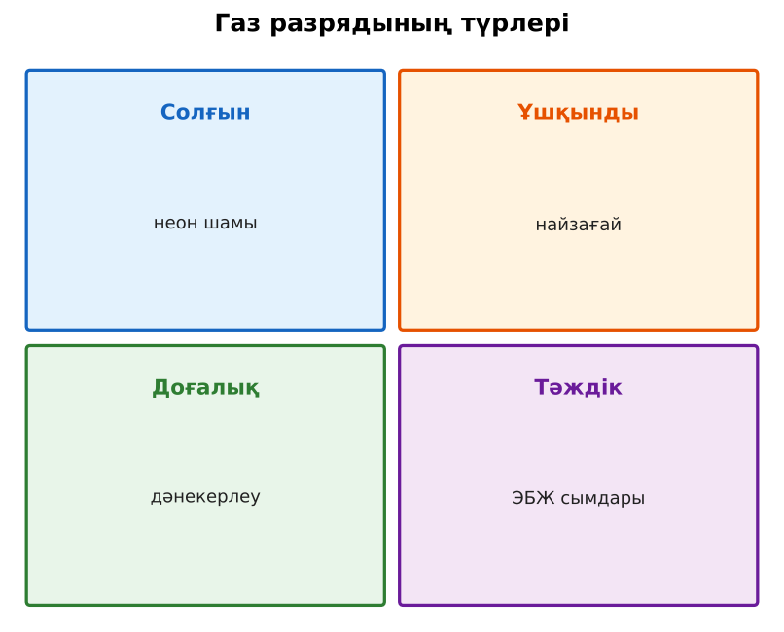  1-сурет. Газдардағы разряд түрлері | Топпен плакаттардан ақпарат жинап, түйіндейді. | Дескриптор:  - газдардағы өздік және өздік емес разрядты сипаттайды;  - топта/жұпта белсенді жұмыс істейді.  2 балл | 4 плакат  Стикерлер
Сабақтың ортасы  9 минут  Бекіту. «Карусель» | «Карусель». Топтар кезекпен әр үстелдегі тапсырманы орындап, келесіге ауысады, алдыңғы топтың шешімін тексереді.  Үлгі есеп / мысал. Газ разряды  1) Тәуелсіз разряд түрлері: ұшқын, доға, тәж, солғын.  Жауабы: Төрт түрі.  ЕББҚ оқушыларына: толтырылған үлгі есеп және бос орынды толықтыру тапсырмасы; тапсырманы бөліктерге бөліп беру және қосымша 3–5 минут. | Тапсырманы орындап, талқылайды. | Дескриптор: үлгі бойынша дұрыс шешеді.  1 балл | Жұмыс дәптері
Сабақтың ортасы  2 минут  Сергіту сәті | «Иә – жоқ» қимылы. Дұрыс тұжырымға – қол шапалақ, қате тұжырымға – аяқ тарсылы. | Қимылмен орындайды. | Бағаланбайды: белсенділік пен көңіл-күй бақыланады | Тақтадағы нұсқаулық  Музыка (қалауынша)
Сабақтың ортасы  10 минут  Деңгейлік тапсырмалар (жеке жұмыс) | Оқушы деңгейін өзі таңдайды; А деңгейін орындаған оқушы В деңгейіне өтеді (тапсырмалар Қосымша 1-де).  А деңгейі (білу, қолдану):  Газ разрядының 4 түрін ата.  В деңгейі (талдау):  Пластиналар арасындағы өріс (E = 10⁴ В/м) электронды қандай үдеумен ауытқытады?  С деңгейі (жинақтау, бағалау):  Солтүстік шұғыланың пайда болуын газ разряды және Жердің магнит өрісімен байланыстырып түсіндір.  ЕББҚ оқушыларына: терминдер сөздігі (қазақша – орысша) және сызбалар; аудио/бейне нұсқау, нұсқауды тақтаға жазып қою. | Деңгейін таңдап, жеке орындайды.  Жауап кілтімен өзін-өзі тексереді. | Дескриптор:  А: вакуумдағы электр тогын (термоэлектрондық эмиссия) түсіндіреді – 2 балл  В: электронды-сәулелік түтікшенің жұмыс принципін түсіндіреді – 3 балл  С: газ разрядының табиғаттағы және техникадағы қолданылуын талдайды – 4 балл | Деңгейлік карточкалар  Жауап кілті
Сабақтың соңы  5 минут  Бекіту, рефлексия, үй тапсырмасы | Бекіту: Socrative викторинасы (мұғалім алдын ала дайындайды). Сұрақтар:  - Термоэлектрондық эмиссия? (қызған катодтан электрон шығуы)  - Найзағай – қандай разряд? (ұшқынды)  - ЭСТ қайда? (осциллограф)  Socrative: https://www.socrative.com/  Рефлексия «Рефлексия ағашы»: жасыл жапырақ – бәрі түсінікті; сары – біраз сұрақ бар; қызыл – қайталау керек.  Үй тапсырмасы (таңдау бойынша):  - А: §45; 3 есеп.  - В: Үйдегі газразрядты шамдарды (люминесцентті) табу.  - С: Плазма – заттың төртінші күйі туралы. | Викторинаға жауап береді.  Балын қосып, өзін-өзі бағалайды.  Рефлексия жасайды. | Дескриптор: викторина сұрақтарының 80%-ына дұрыс жауап береді – 1 балл  Шкала: 90–100% «өте жақсы», 70–89% «жақсы», 50–69% «қанағаттанарлық» | Socrative (QR)  Kundelik.kz
Мұғалімге ескерту: оқушылар жиі жіберетін қателер
- Газ – әрқашан изолятор. → Иондалса, өткізеді.
Өмірмен байланыс
Найзағай – табиғи ұшқын разряды; дәнекерлеу – доғалық разряд.
Тапсырмалардың жауап кілті
Тапсырма | Жауабы
А | Солғын, ұшқынды, доғалық, тәждік.
В | a = eE/m ≈ 1,76·10¹⁵ м/с².
С | Күн желінің зарядталған бөлшектері магнит өрісі бойымен полюстерге түсіп, атмосфера газдарын қоздырады.
Қосымша 1 | Иондалған газ.
Қосымша 2 | ЭБЖ энергия шығыны.
Үлгі есеп | Төрт түрі.

Қосымша 1. Оқушыға арналған тапсырмалар парағы (басып шығаруға)
Аты-жөні: …………………………………… Сынып: ………… Күні: ……………

А деңгейі
Газ разрядының 4 түрін ата.
____________________________________________________________________________________________
____________________________________________________________________________________________

В деңгейі
Пластиналар арасындағы өріс (E = 10⁴ В/м) электронды қандай үдеумен ауытқытады?
____________________________________________________________________________________________
____________________________________________________________________________________________
____________________________________________________________________________________________

С деңгейі
Солтүстік шұғыланың пайда болуын газ разряды және Жердің магнит өрісімен байланыстырып түсіндір.
____________________________________________________________________________________________
____________________________________________________________________________________________
____________________________________________________________________________________________

Қосымша тапсырмалар
1) Плазма деген не?
____________________________________________________________________________________________
2) Тәж разрядының зияны?
____________________________________________________________________________________________
Қосымша 3. Тірек-конспект (бос орындарды сабақ барысында толтыр)
Тақырып: Газдардағы электр тогы. Вакуумдегі электр тогы. Электронды-сәулелік түтікше

• Газ қалыпты күйде – диэлектрик; иондалғанда өткізгіш болады.
• Разряд түрлері: солғын (неон), ұшқынды (найзағай), доғалық (дәнекерлеу), тәждік.
• Вакуумда ток: термоэлектрондық эмиссия (қыздырылған катод).
• ЭСТ: электрон зеңбірегі, ауытқытқыш пластиналар, люминесцентті экран (осциллограф).

Есімде қалған формула / ереже: ____________________________________________________________
____________________________________________________________________________________________
Қосымша 2. Бағалау парағы (әр оқушыға)
Кезең | Дескриптор | Балл | Менің балым
Галереяға саяхат. «Галереяға саяхат» | Дескриптор: - газдардағы өздік және өздік емес разрядты сипаттайды; - топта/жұпта белсенді жұмыс істейді. | 2
Бекіту. «Карусель» | Дескриптор: үлгі бойынша дұрыс шешеді. | 1
Деңгейлік тапсырмалар (жеке жұмыс) | Дескриптор: А: вакуумдағы электр тогын (термоэлектрондық эмиссия) түсіндіреді – 2 балл В: электронды-сәулелік түтікшенің жұмыс принципін түсіндіреді – 3 балл С: | 9
Бекіту, рефлексия, үй тапсырмасы | Дескриптор: викторина сұрақтарының 80%-ына дұрыс жауап береді – 1 балл Шкала: 90–100% «өте жақсы», 70–89% «жақсы», 50–69% «қанағаттанарлық» | 1
Барлығы | 11–13 «өте жақсы», 8–10 «жақсы», 6–7 «қанағаттанарлық» | 13

Қосымша 4. Көрнекілік (интерактивті тақтаға немесе басып шығаруға)
1-сурет. Газдардағы разряд түрлері

Суретпен жұмыс (сұрақтар): 1) Суретте қандай құбылыс/құрылғы бейнеленген? 2) Қандай физикалық шамалар көрсетілген және олар қалай байланысқан? 3) Суретке сүйеніп, өмірден бір мысал келтір.
Сандық ресурстар (QR-кодтар)
Socrative – викторина  https://www.socrative.com/   | Bilimland – видеосабақ  https://bilimland.kz/   | OPIQ – цифрлық оқулық  https://www.opiq.kz/  

